Вимоги законодавства України
щодо провадження господарської діяльності з вирощування сільськогосподарських культур і торгівлі пестицидами і агрохімікатами.

Останніми роками в області спостерігається порушення законодавства України «Про пестициди та агрохімікати», «Про захист рослин», «Про бджільництво», державних санітарних правил «Транспортування, зберігання та застосування пестицидів у народному господарстві», постанови КМУ № 458 від 09.05.2023 р. при зберіганні, застосуванні та торгівлі пестицидами і агрохімікатами ( хімічних засобів захисту рослин і мінеральних добрив).
Внаслідок цих порушень до служби надходять скарги жителів області в яких вони скаржаться на те, що агрохолдінги, сільськогосподарські підприємства та фермери при проведенні робіт по захисту с/г рослин не повідомляють населення про час обробок, якими препаратами проводиться обробіток внаслідок чого гинуть бджоли. В людей погіршується самопочуття, виникають головні болі…
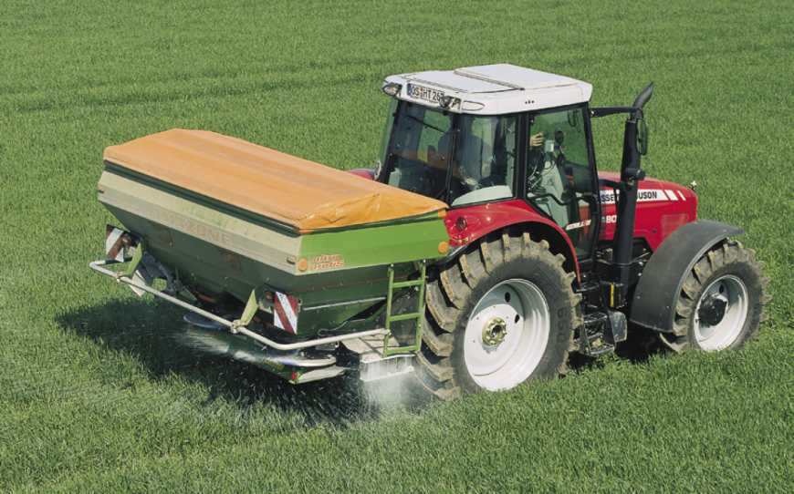
Щороку для захисту сільськогосподарських культур від шкідників, хвороб та бур'янів, підвищення їх урожайності використовується значна кількість пестицидів і агрохімікатів, до роботи з якими залучаються працівники без відповідних навичок та без посвідчення (свідоцтва) на право роботи з пестицидами. Такі дії керівників суб’єктів господарюва6ння можуть привести до негативних наслідків.
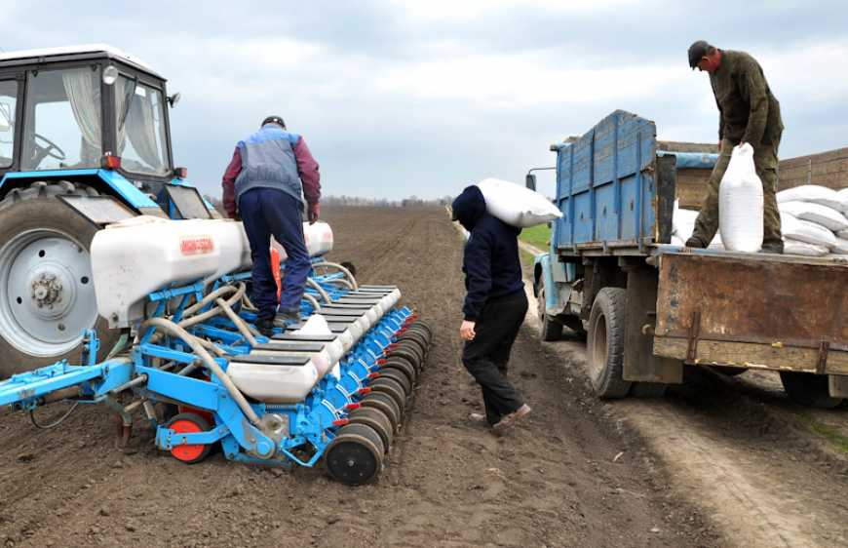
Відповідно до статті 18 Закону України «Про захист рослин» та статті 11 Закону України «Про пестициди та агрохімікати» суб’єкти господарювання зобов’язані допускати до робіт із транспортуванням, зберіганням, застосуванням засобів захисту рослин, їх торгівлею, лише осіб, які пройшли спеціальну підготовку та мають на те відповідне свідоцтво та посвідчення.
Порядок одержання посвідчення (свідоцтва) на право роботи, пов’язаної з транспортуванням, зберіганням, застосуванням та торгівлею пестицидами і агрохімікатами визначається Постановою КМУ від 09 травня 2023 р. № 458.
Працівники підприємств, організацій, установ, фізичні особи-підприємці та громадяни діяльність, яких пов’язана з транспортуванням, зберіганням, застосуванням та торгівлею пестицидами і агрохімікатами повинні пройти спеціальну підготовку з питань безпечного проведення робіт з пестицидами і агрохімікатами та отримати свідоцтво та посвідчення на право здійснення даних робіт.
Підставою для видачі посвідчення на право роботи з пестицидами і агрохімікатами є свідоцтво про проходження спеціальної підготовки з питань безпечного виконання робіт з пестицидами і агрохімікатами.
Для отримання вище зазначених документів необхідно звернутися до Головного управління Держпродспоживслужби в Івано-Франківській області, або в районі управління із зверненням (заявою) відповідно до форми, що визначено Постановою КМУ № 458 від 09 травня 2023 року.
Згідно наказу Міністерства розвитку економіки, торгівлі та сільського господарства від 25.02.2021року № 395 «Про внесення змін до наказу Міністерства аграрної політики та продовольства України від 13.02.2013 року № 96» встановлено розмір плати за проведення навчання працівників, які безпосередньо виконують роботи пов’язані з транспортуванням, зберіганням, застосуванням та торгівлею пестицидами і агрохімікатами.
Крім того нагадуємо про те, що допускати до робіт, пов’язаних із транспортуванням, зберіганням, застосуванням засобів захисту рослин і агрохімікатів, їх торгівлею лише осіб, які пройшли згідно з Законами України «Про пестициди і агрохімікати», «Про захист рослин» спеціальну підготовку та мають відповідне свідоцтво та посвідчення, що видаються органом виконавчої влади, які реалізують державну політику у сфері захисту рослин.
Керівники, що допустили до виконання робіт із захисту рослин та внесення агрохімікатів, їх торгівлі, осіб без відповідних дозвільних документів несуть дисциплінарну, адміністративну, цивільно-правову відповідальність (стаття 21 Закону України «Про захист рослин).
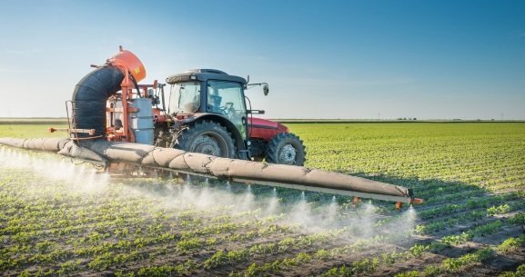
Також наголошуємо, що згідно ст. 12 Закону України «Про пестициди та агрохімікати» пестициди та агрохімікати слід застосовувати виключно згідно «Переліку пестицидів і агрохімікатів, дозволених до використання в Україні» і «Доповненнями…» до нього.
Для обробки індивідуальних садів і городів можна застосовувати ті пестициди, які дозволені для роздрібного продажу населенню з обов’язковою наявністю інструкції щодо безпечного їх застосування.
Для авіаційного методу застосовувати тільки ті пестициди, які дозволені для авіаційного застосування в Україні .

Обробка рослин та інших об’єктів повинна здійснюватися суворо за показанням обстеження з обов’язковим врахуванням економічного порогу шкодочинності (ЕПШ), ступеню розвитку хвороби рослин і чисельності бур’янів (РВШ), а та кож прогнозу погоди.
Важливе правило для сільгоспвиробників - повідомляти населення про обробіток посівів.
Завчасно, але не менше чим за дві доби до початку проведення кожної хімічної обробки, адміністрація господарств сповіщає населення, власників суміжних сільськогосподарських угідь та об'єктів про місця, строки і методи застосування пестицидів. У період проведення робіт у радіусі 200 м від меж ділянок, що обробляються, повинні бути встановлені попереджувальні написи.

Пам’ятайте, що порушення Законів України «Про захист рослин», «Про пестициди і агрохімікати», «Про бджільництво», Державних санітарних правил «Транспортування, зберігання та застосування пестицидів у народному господарстві» тягне за собою цивільну, дисциплінарну, адміністративну або кримінальну відповідальність.
Більш детальну інформацію можна отримати звернувшись до відділу контролю за обігом засобів захисту рослин управління фітосанітарної безпеки Головного управління Держпродспоживслужби у Івано-Франківській області за адресую с. Підлужжя, вул. Шевченка, 1.

